- 只有图片和单元格可以在标签属性style外面设置高度,其他只能在style内设置
例: <img src="" alt="" height="">
jq的css方法会直接设置到style内 删除的时候一定要删style 单独删宽高是无效的

2.未设置高度时 元素高度自适应 默认auto.

3.红色ul 蓝色是ul的子元素li 绿色是ul的同级兄弟元素div
当子元素高过父元素 会溢出 但是其高度在文档中对其他元素不影响 如图在绿色下方 层级更低
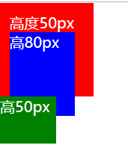
4.设置img vertical-align失效的原因 是因为vertical-align是依赖div内子元素最高的来实现对某元素的居中

5.绝对定位元素若父元素无定位则不是相对于body或html，而是相对于根元素的初始包含块定位，初始包含块大小和视口相同，也就是相对于视口定位，网上大部分都是错的。
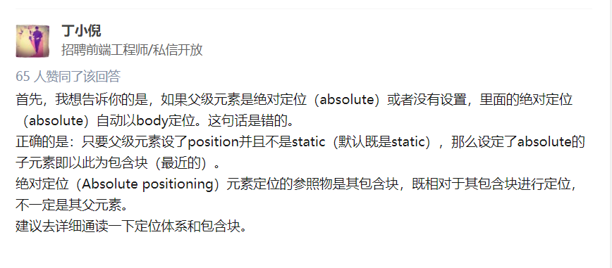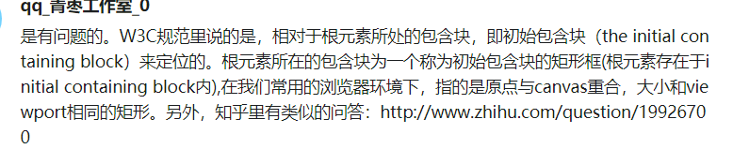
https://www.w3.org/TR/CSS21/visudet.html#containing-block-details
6.a标签是行内元素 用行内元素包裹块元素易出错 建议给a设置display 养成好习惯

7.display：inline-block 有默认3px
像图片下面默认有3px间距https://blog.csdn.net/weixin_45842655/article/details/103545161

8.overflow失效原因

当子元素设为absolute时已经脱离文档流 父元素overflow对其无影响 且父元素会忽略子元素高度 解决方案 给父元素设置relative或absolute
